**„Jak mówić, żeby dzieci nas słuchały. Jak słuchać, żeby dzieci do nas mówiły”**

Często zastanawiamy się, co poszło nie tak, że ze zwykłej rozmowy przechodzimy w kłótnię czy pojawiają się krzyki i bunt ze strony dziecka. Nie ma jednej recepty ani reguły, ale może warto zatrzymać się i pomyśleć jak budować naszą relację z dzieckiem, aby uniknąć tych wszystkich trudnych momentów. Zachęcam do lektury, która cieszy się dużym uznaniem wśród rodziców, ale i nauczycieli, innych specjalistów „Jak mówić, żeby dzieci nas słuchały. Jak słuchać, żeby dzieci do nas mówiły”, autorstwa Adele Faber i Elaine Mazlish. Poniżej namiastka tego co można znaleźć w tym poradniku i jednocześnie wskazówki, które już teraz można wykorzystać.

Pozdrawiam ☺

Pedagog Monika Prusak

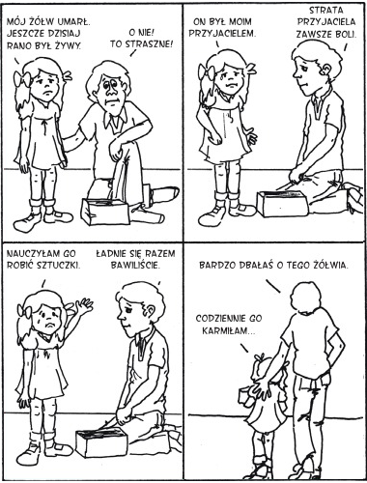

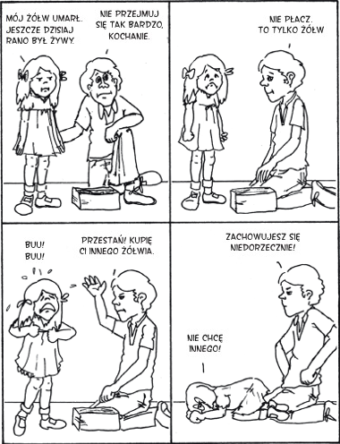

*1.1. No więc tak z dziećmi nie należy rozmawiać. 1.2. Być może trudno w to uwierzyć, ale ten*

*Więc dlaczego ten obrazek wydał mi się boleśnie znajomy? sposób wydaje się działać lepiej. No i nie kończy*

*się ofertą przekupstwa.*